《今天吃什么》程序使用说明

小程序端
启动WhatToEat/WhatToEat下的venv虚拟环境，运行python manage.py runserver命令启动Flask。然后打开微信开发者工具并扫码登录，选择WhatToEat/Mina小程序，加载完成后进入小程序登录页面，如图1所示。单击“微信登录”提示微信授权，如图2所示。单击“允许”按钮，即可进入到小程序首页。如图3所示。
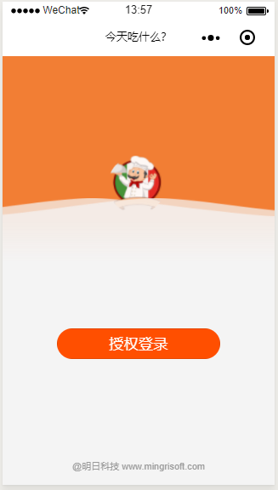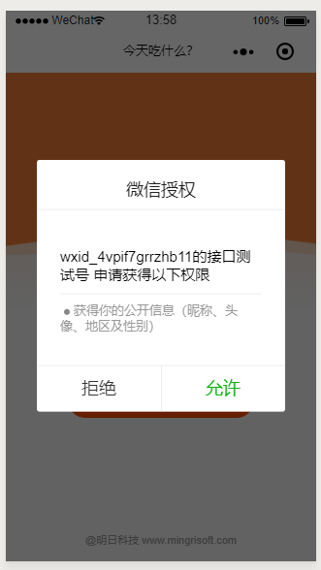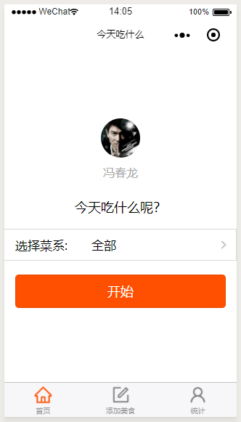
图1 登录页面 图2 微信授权 图3 小程序首页
注意：如果提示“调用微信出错”，请检查appid和secret是否正确。
在首页默认从全部菜系中进行筛选，也可以根据菜系分类进行筛选，点击选择菜系即可查看菜系，如图4所示，选择一个菜系，如图5所示。
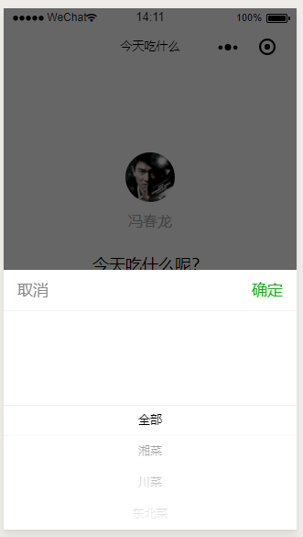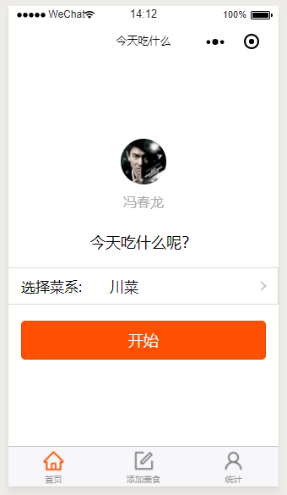
图4 选择菜系 图5 选中菜系
单击“开始”按钮，类似跑马灯效果，开始随机筛选。单击“停止”按钮，选中一个美食，如图6所示。单击“换一个”按钮，重新筛选，单击“好”按钮，选中美食并进入选择页面，如图7所示。
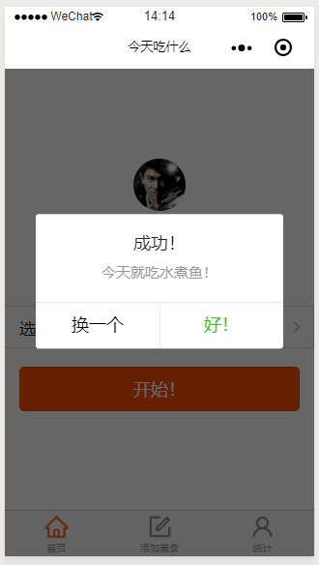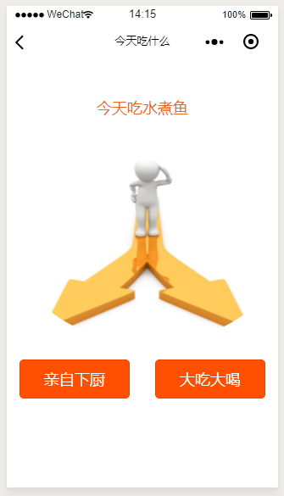
图6 选中美食 图7 选择页面
单击“亲自下厨”按钮，进入菜谱列表页面，如图8所示。选中一个菜谱，进入菜谱详情页面，如图9所示。在菜谱详情页，单击图片可以放大图片，如图10所示，再次单击图片会退出全图。
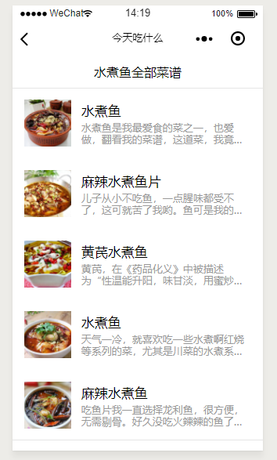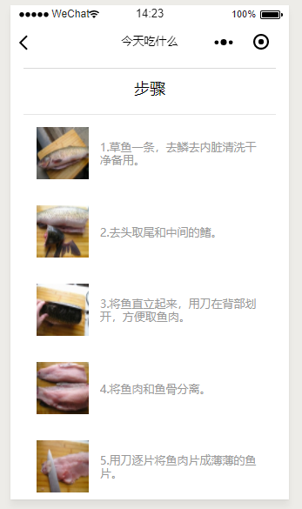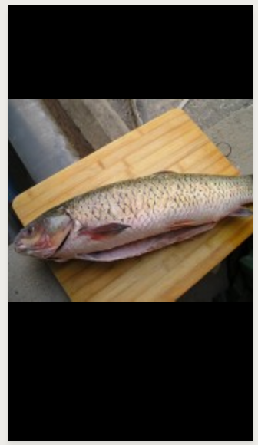
图8 菜谱列表 图9 菜谱详情页 图10 放大图片
回到选择亲自下厨或者大吃大喝页面，当单击“大吃大喝”按钮弹出获取地理位置弹窗，如图11所示。单击“确定”按钮，跳转到商家地址列表，如图12所示。
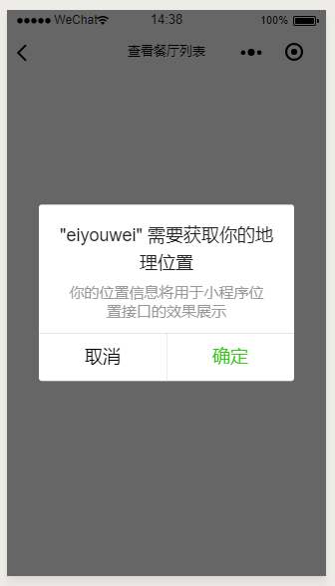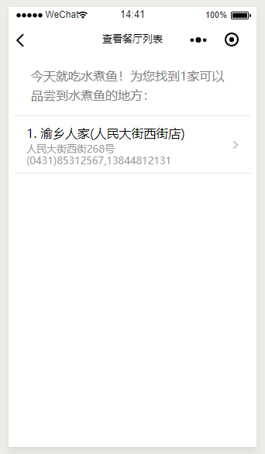
图11 获取地理位置 图12 商家地址列表
在小程序首页，单击底部“添加美食”菜单，可以自主添加美食，如图13所示。单击“统计”菜单，显式选择美食的统计信息，如图14所示。
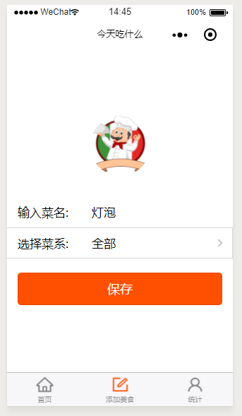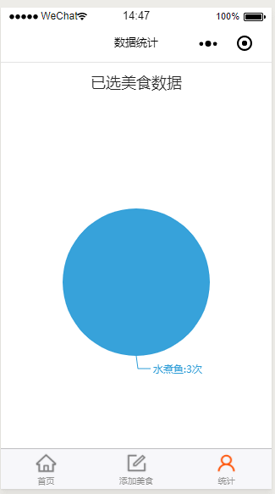
图13 添加美食 图14 查看统计信息

后台
管理员可以通过账号密码来管理后台，账号信息如下：
账号：mr
密码：mrsoft
在浏览器中输入网址“http://127.0.0.1:5000/admin”进入后台登录页，如图15所示。输入账号和密码，登录成功后进入后台主页，如图16所示。
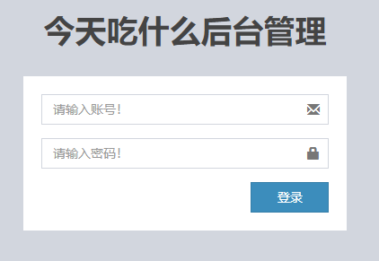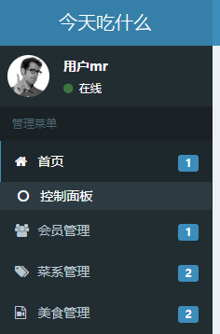
图15 后台登录页图 16 后台主页
在后台可以管理菜系，如图17所示，也可以管理美食如图18所示，还可以修改密码，如图19所示。
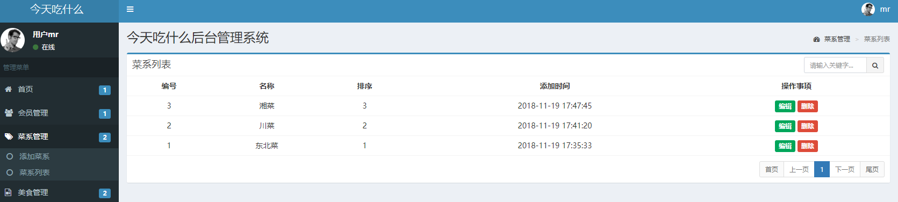
图17 管理菜系
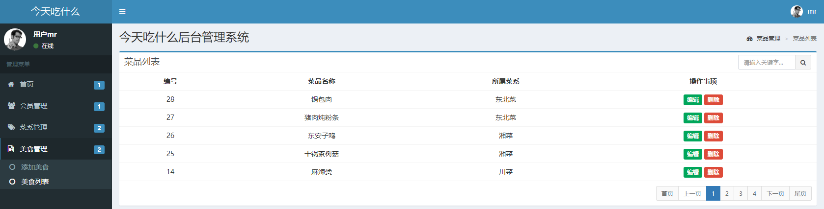
图18 管理美食
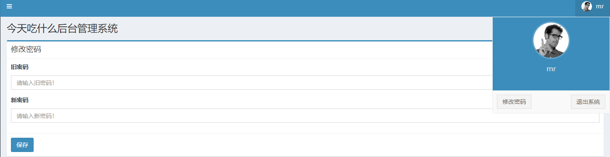
图19 修改密码

